Università degli studi di Salerno

***Corso di Laurea in Informatica***



***PROGRAMMAZIONE WEB***

***Website Design***

***“Nome Progetto”***

*.*

# Studenti:

##### Nome Matricola

xx yy

**Docente:**

XXXXX

*Anno Accademico: 2022/23*

Sommario

1. Obiettivo del progetto 3

2 Analisi di siti esistenti 3

3 Funzionalità del sito 4

4 Diagramma navigazionale 4

5 Layout 6

6 Tema 6

7 Scelta dei colori

8 Mappa dei contenuti 4

9 La base di dati 5

7

Farmacia Store Online

## 1. Obiettivo del progetto

*** Descrivere brevemente il sito a chi si rivolge e quali bisogni intende soddisfare ****

Il progetto si basa sulla realizzazione di una pagina web dedicata ad una farmacia online che vende medicinali e/o profumi alle erbe. La pagina renderà possibile ricercare i vari prodotti in modo semplice e veloce all’interno del sito e aggiungerli al carrello per poi offrire anche la possibilità di inserire la prescrizione del medico, che se sarà convenzionato con lo store ridurrà il costo del medicinale o dei medicinali.

# 2 Analisi di siti esistenti

*** descrivere le caratteristiche e funzionalità di uno o più siti concorrenti commercio elettronico con carrello ***

* Riportare screenshot dei siti e descrivere in dettaglio le funzionalità, evidenziandone gli aspetti che riteniamo più interessanti

Il progetto si baserà su un sito già esistente ovvero “efarma”, una pagina web dov’è possibile visionare e acquistare facilmente medicinali e prodotti di vario genere per il benessere personale.

Img1- MENU’ DOV’E’ POSSIBILE SCEGLIERE LA CATEGORIA DA VISUALIZZARE

Img2 - FACENDO CLICC SU UN PRODOTTO SI APRIRA’ LA PAGINA CON TUTTE LE SUE SPECIFICHE

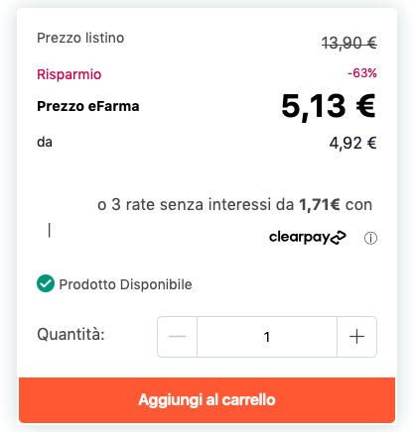

Img3 – E’ POSSIBILE AGGIUNGERE IL PRODOOTTO AL CARRELLO PER POI PASSARE ALL’ACQUISTO.

IL SITO INOLTRE EVIDENZIERA’ LO SCONTO CHE AVRA’ EVENTUALMENTE IL NOSTRO PRODOTTO.

STESSI PROCEDIMENTI SARANNO FATTI PER LA CATEGORIA DEI PROFUMI.

# 3 Funzionalità del sito

# Una breve descrizione dei contenuti del sito e delle funzionalità a disposizione dell’utente e dell’amministratore del sito.

# Esempio: visualizzazione e ricerca catalogo prodotti, selezione prodotto, aggiunta a carrello, visualizzazione carrello, emissione ordine,…

# 4 Diagramma navigazionale

# 

# 5 Layout

# 

# 6 Tema (opzionale)

# 7 Scelta dei colori

# 8 Mappa dei contenuti

# 

# 9 La base di dati

(Schema E-R)

* Importante:
* Tutti i dati dinamici devono essere memorizzati nel DB e viceversa, tutti i dati del DB devono essere inseriti ed aggiornati (o cancellati) dall’utente o dall’amministratore.
* Ci deve essere congruenza fra contenuto della base di dati e contenuti visualizzati. Ogni dato deve essere creato e gestito in qualche pagina del sito da qualche utente.
* ATTENZIONE AL PREZZO: quando si acquista qualcosa, il prodotto acquistato ha il prezzo memoizzato nel DB, a meno di sconti.
* Il prezzo del prodotto è soggetto a variazioni nel tempo. Memorizzare sempre insieme ad ogni ordine il prezzo di acquisto. Osservare con attenzione come sono fatti scontrini e fatture.